MAVO-4 II
EXAMEN MIDDELBAAR ALGEMEEN VOORTGEZET ONDERWIJS IN 1983
MAVO-4
Woensdag 15 juni, 9.00 – 11.00
NATUUR-EN SCHEIKUNDE II
(Scheikunde)

MEERKEUZETOETS

Dit examen bestaat voor iedere kandidaat uit 20 vragen

Aan dit examen wordt deelgenomen door kandidaten opgeleid volgens het normale examenprogramma (het z.g. Rijksleerplan) en door kandidaten opgeleid volgens het experimentele programma van de voormalige Commissie Modernisering Leerplan Scheikunde (CMLS).
In dit examen komen drie soorten opgave voor:
- opgaven, die gemaakt moeten worden door alle kandidaten.
- opgaven, die uitsluitend bestemd zijn voor kandidaten opgeleid volgens het normale
examenprogramma. In het werk zijn deze opgaven aangeduid met RL
(van rijksleerplan) achter het nummer.
- opgaven, die uitsluitend bestemd zijn voor kandidaten opgeleid volgens het experimentele
programma van CMLS. In het werk zijn deze opgaven aangeduid met CM (van commissie
modernisering) achter het nummer.

N.B. Op de antwoordbladen komen de aanduidingen RL en CM niet voor.
Deze antwoordbladen zijn namelijk reeds voorgecodeerd.
Ieder kandidaat, hoe ook opgeleid, vult op het antwoordblad achter de nummers 1 tot
en met 20 de antwoorden op de voor hem bestemde vragen in.

Bij het examen natuur- en scheikunde II wordt de volgende verdeling van de tijd over de
twee onderdelen aanbevolen:
Open vragen: 1 ¼ uur,
Meerkeuzetoets: ¾ uur .

De hieronder volgende vragen 1 t/m 20 moeten door alle kandidaten worden beantwoord.
In een bijlage bij dit examen wordt een aantal gegevens verstrekt. Bij de opgaven kunnen, waar nodig, deze gegevens worden gebruikt.
- Bekijk de onderstaande vergelijking.
2 HCl H₂ + Cl₂
Welk proces wordt door deze vergelijking weergegeven?
A het mengen van waterstof en chloor
B het ontleden van waterstof en chloor
C het oplossen van waterstof en chloor
D het reageren van waterstof en chloor

- Bekijk de onderstaande beweringen over SO₂.
I SO₂ is een mengsel.
II SO₂ is een verbinding.
Welke van deze beweringen is juist?
A zowel I als II
B alleen I
C alleen II
D geen van beide

- Men doet twee proeven met zeewater.
Proef I : Men filtreert zeewater.
Proef II: Men verdampt zeewater volledig in.
Bij welke van deze proeven verkrijgt men vast zout?
A zowel bij proef I als bij proef II
B alleen bij proef I
C alleen bij proef II
D bij geen van beide proeven

- Welke van de stoffen H₂SO₄ en Na₂SO₄ is een zout?
A zowel H₂SO₄ als Na₂SO₄
B alleen H₂SO₄
C alleen Na₂SO₄
D geen van beide stoffen

De vragen 5 tot en met 8 gaan over steenkoolgas. Steenkoolgas is een mengsel waarin onder ander CH₄, CO, CO₂, H₂ en N₂ voorkomen.

- Men verbrandt een hoeveelheid steenkoolgas zo volledig mogelijk.
Welke van de stoffen CO₂ en H₂O ontstaat hierbij?
A zowel CO₂ en H₂O
B alleen CO₂
C alleen H₂O
D geen van beide stoffen

- Welke van de volgende bestanddelen van steenkoolgas zijn NIET brandbaar?
A CH₄ en N₂
B CO en CO₂
C CO en N₂
D CO₂ en N₂

- Men leidt steenkoolgas in een calciumhydroxideoplossing. Daarbij ontstaat een troebeling.
Welk van de volgende bestanddelen van steenkoolgas veroorzaakt die troebeling?
A CO
B CO₂
C CH₄
D N₂

- Men leidt steenkoolgas door water. Hierdoor wordt de vloeistof zuur.
Bekijk nu de onderstaande beweringen.
I Het zuur worden van de vloeistof kan veroorzaakt zijn door CH₄ uit steenkoolgas.
II Het zuur worden van de vloeistof kan veroorzaakt zijn door H₂ uit steenkoolgas.
Welke van deze beweringen is juist?
A zowel I als II
B alleen I
C alleen II
D geen van beide

- Wat geldt voor de verhouding tussen het aantal C atomen en het aantal H atomen in alkenen?
 | Aantal C atomen | : aantal H atomen
A | 1 | : 1
B | 2 | : 1
C | 1 | : 2
D | Deze verhouding is niet constant

- Een stof heeft de onderstaande structuurformule:
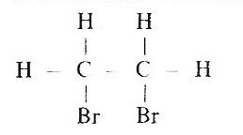
Men kan deze stof bereiden door additie van broom aan
A broomethaan.
B broometheen.
C ethaan.
D etheen.

- Als zilverchloride in het zonlicht staat, treedt de volgende reactie op:
2 AgCl 2 Ag + Cl₂
In welke massaverhouding ontstaan zilver en chloor bij deze reactie?
 | massa zilver | : massa chloor
A | 1 | : 1
B | 2 | : 1
C | 108 | : 71
D | 216 | : 71

- In een hoogoven gebruikt men voor de bereiding van ijzer de stoffen FeO, Fe₂O₃ en Fe₃O₄.
Welke van deze stoffen bevat het grootste massapercentage ijzerionen?
A FeO
B Fe₂O₃
C Fe₃O₄
D Het massapercentage ijzerionen is in alle drie de stoffen gelijk.

- De onderstaande tekening stelt een deeltje voor van een element dat in het periodiek systeem op de bijlage is vermeld. In deze tekening is p een proton, n een neutron en e een elektron.
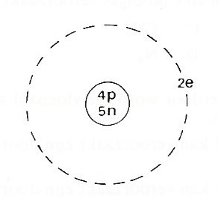
Welk formule heeft dit deeltje?
A B
B B²⁺
C Be
D Be²⁺

- Men heeft twee oplossingen.
I een oplossing van Cl₂
II een oplossing van HCl
Welke van deze oplossingen geleidt de elektrische stroom?
A zowel oplossing I als oplossing II
B alleen oplossing I
C alleen oplossing II
D geen van beide oplossingen

- Men heeft een oplossing van Na₂CO₃.
In welke verhouding komen Na⁺ ionen en CO₃⁻ ionen in deze oplossing voor?
 | aantal Na⁺ ionen | : aantal CO₃⁻ ionen
A | 1 | : 2
B | 2 | : 1
C | 2 | : 3
D | 3 | : 2

- De onderstaande tekeningen geven de beginsituatie en de eindsituatie van een proef weer.
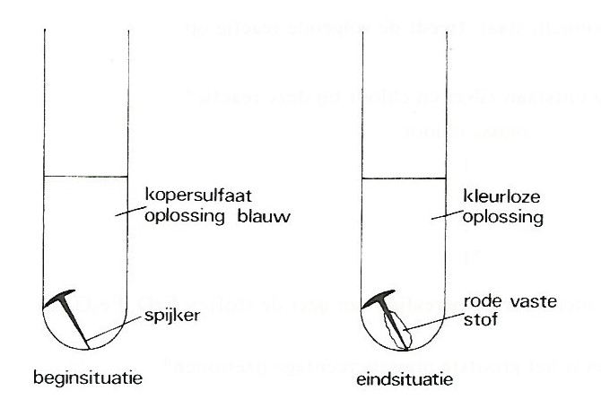
Op de spijker is een laagje van een rode vaste stof ontstaan.
Wat is de formule van deze stof?
A Cu
B Cu²⁺
C Fe
D Fe²⁺

- Voor het oplossen van 10 mg magnesium is juist 10 ml van een waterstofchloride-oplossing nodig. Hierbij ontstaat 10 cm³ gas.
Hoeveel cm³ gas ontstaat onder dezelfde omstandigheden, als men 30 mg magnesium en 20 ml van dezelfde waterstofchloride-oplossing bij elkaar doet?
A 15 cm³
B 20 cm³
C 30 cm³
D 60 cm³

- Een reactie wordt weergegeven door de onderstaande vergelijking:
2 Hg²⁺ + Sn²⁺ 2 Hg⁺ + Sn⁴⁺

Welk soort deeltje neemt bij deze reactie elektronen op?
A Hg⁺
B Hg²⁺
C Sn²⁺
D Sn⁴⁺

- Men doet twee proeven met een oplossing van waterstofbromide.
Proef I : Men elektrolyseert een oplossing van waterstofbromide met
onaantastbare elektroden.
Proef II: Men laat een oplossing van waterstofbromide reageren met een
oplossing van natriumhydroxide.
Bij welke van deze proeven ontstaat waterstof?
A zowel bij proef I als bij proef II
B alleen bij proef I
C alleen bij proef II
D bij geen van beide proeven

- Men doet twee proeven met een H₂O₂ oplossing.
Proef I : Men kookt 10 ml van de H₂O₂ oplossing.
Proef II: Men kookt 10 ml van dezelfde H₂O₂ oplossing met bruinsteen als katalysator.
Bij beide proeven ontleedt alleen H₂O₂.
Daarbij ontstaat zuurstofgas, dat bij beide proeven onder dezelfde omstandigheden
wordt opgevangen.
Men zet voor beide proeven de hoeveelheid zuurstof die is gevormd uit tegen
de tijd in één diagram.

Welk van onderstaande diagrammen verkrijgt men?
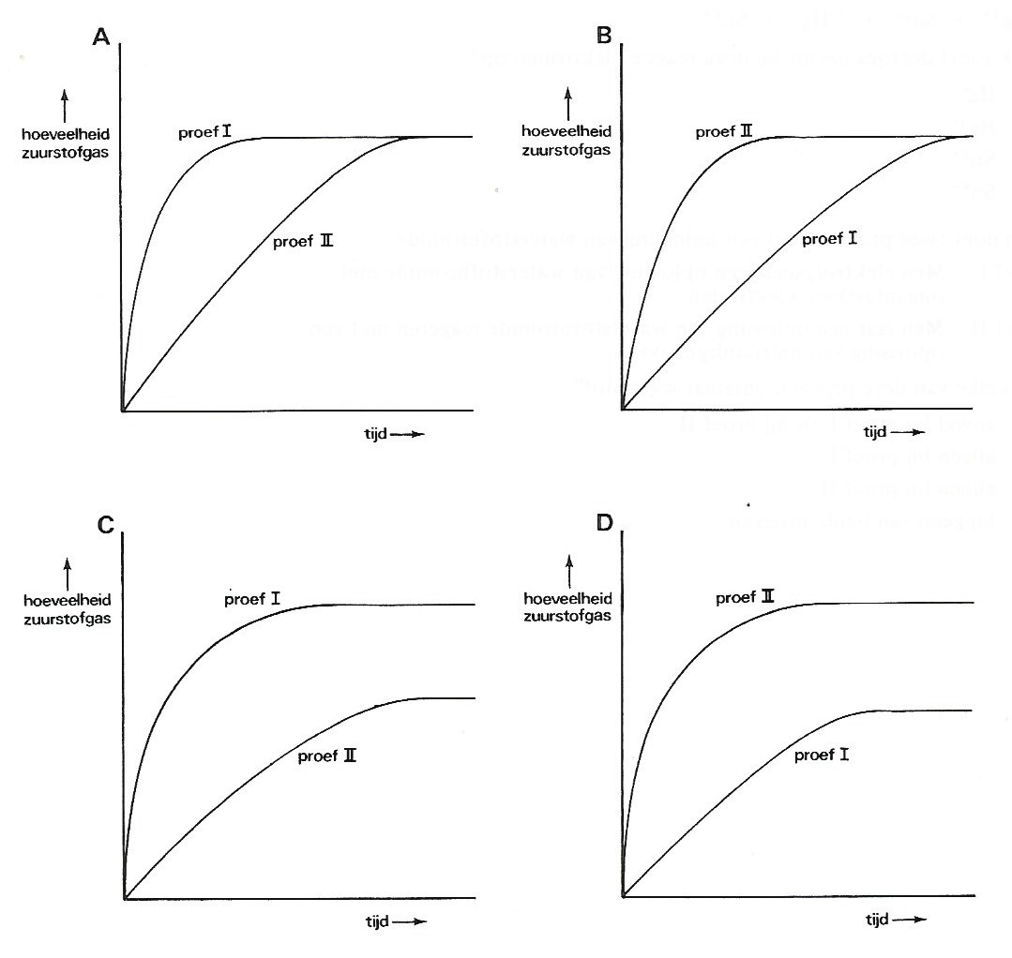

MAVO-4 II
EXAMEN MIDDELBAAR ALGEMEEN VOORTGEZET ONDERWIJS IN 1983
MAVO-4
Woensdag 15 juni, 9.00 – 11.00
NATUUR-EN SCHEIKUNDE II
(Scheikunde)

OPEN VRAGEN

Dit examen bestaat voor iedere kandidaat uit 5 OPGAVEN
Aan dit examen wordt deelgenomen door kandidaten opgeleid volgens het normale examen- programma (het z.g. Rijksleerplan) en door kandidaten opgeleid volgens het experimentele programma van de voormalige Commissie Modernisering Leerplan Scheikunde (CMLS).
In dit examen komen drie soorten opgave voor:
- opgaven, die gemaakt moeten worden door alle kandidaten.
- opgaven, die uitsluitend bestemd zijn voor kandidaten opgeleid volgens het normale
examenprogramma. In het werk zijn deze opgaven aangeduid met RL
(van rijksleerplan) achter het nummer.
- opgaven, die uitsluitend bestemd zijn voor kandidaten opgeleid volgens het experimentele
programma van CMLS. In het werk zijn deze opgaven aangeduid met CM (van commissie
modernisering) achter het nummer.

Bij het examen natuur- en scheikunde II wordt de volgende verdeling van de tijd over
de twee onderdelen aanbevolen:
Open vragen: 1 ¼ uur,
Meerkeuzetoet: ¾ uur .

In een bijlage bij dit examen wordt een aantal gegevens verstrekt.
Bij de opgaven kunnen, waar nodig, deze gegevens worden gebruikt.
De hieronder volgende vragen 1, 2, 3 en 4 moeten door alle kandidaten worden beantwoord.

1. Het gas chloor kan gemaakt worden door elektrolyse van zeewater.
a. Geef de formule van het soort deeltjes waaruit bij deze elektrolyse chloor ontstaat.

Chloor reageert gemakkelijk met metalen en zouten. Bij de reactie van chloor met ijzer kunnen twee zouten ontstaan.
b. Geef de formules van deze twee zouten.

Wanneer chloor wordt geleid in een oplossing die I⁻ ionen bevat, vindt een reactie plaats waarbij jood ontstaat.
c. Geef de vergelijking van deze reactie.
Bij de reactie van chloor met butaan ontstaat een mengsel van stoffen.
Eén van die stoffen heeft onderstaande structuurformule:
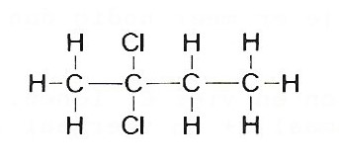
d. Geef de naam van deze stof.

Er bestaat nog een aantal andere stoffen met dezelfde molecuulformule als de stof
waarvan hierboven de structuurformule is getekend.
e. Teken de structuurformules van drie van deze stoffen.

Bij de reactie van methaan met chloor ontstaan onder andere twee stoffen met de
molecuulformules CH₃Cl en CHCl₃.
f. Zijn deze stoffen isomeren van elkaar? Licht je antwoord toe.

2. Iemand maakt een oplossing van bariumchloride door aan een oplossing van een zuur
juist voldoende van een hydroxide toe te voegen.
- 1. Geef de naam van de oplossing van dit zuur.
- 2. Geef de naam van het hydroxide.

Aan de verkregen oplossing van bariumchloride wordt een overmaat van een oplossing van kopersulfaat toegevoegd. Er vindt een reactie plaats, waarbij een neerslag ontstaat.
b. Geef de vergelijking van deze reactie.
Het reactiemengsel wordt gefiltreerd.
Het filtraat bevat, behalve koperionen, nog andere soorten ionen.
c. Geef de formules van deze soorten ionen.

Men wil de koperionen uit het filtraat verwijderen door een oplossing van een zout aan het filtraat toe te voegen.
d. Geef de naam van een oplossing die daarvoor geschikt is.

3. Bauxiet is een belangrijk aluminiumerts. In bauxiet komen behalve aluminiumhydroxide
ook andere stoffen voor, zoals siliciumoxide en titaan(IV)oxide.
Het symbool van titaan is Ti.
a. Geef de formules van siliciumoxide en titaan(IV)oxide.
Het aluminiumhydroxide wordt uit het bauxiet gehaald. Daarna wordt het
aluminiumhydroxide verhit. Er treedt een reactie op, waarbij water en Al₂O₃ ontstaan.
b. Geef de vergelijking van deze reactie.

Het Al₂O₃ wordt in gesmolten toestand geëlektrolyseerd. Daarbij ontstaat aan één van de
elektrodes aluminium.
c. 1. Aan welke elektrode ontstaat bij deze elektrolyse aluminium?
c. 2. Leg uit dat aluminium aan die elektrode ontstaat.

In 1969 produceerde de Suralcofabriek in Suriname 145. 000 kg aluminium per dag.
d. Bereken hoeveel kg Al₂O₃ daartoe per dag minstens geëlektrolyseerd moest worden.

4. Er is een aantal stoffen bekend waarvan de moleculen zijn opgebouwd uit
stikstofatomen en zuurstofatomen. Een voorbeeld daarvan is lachgas. Dit gas ontleedt bij hoge temperatuur. Daarbij ontstaan uit telkens twee moleculen lachgas twee moleculen stikstof en één molecuul zuurstof.
Uit dit gegeven is de formule van lachgas af te leiden.
a. Geef de formule van lachgas.
Een ander voorbeeld is het gas N₂O₅. Bij de reactie van N₂O₅ met water ontstaat een oplossing van salpeterzuur.
b. Geef de vergelijking van deze reactie.
Daarnaast bestaat het gas NO. Dit gas wordt gemaakt door NH₃ met zuurstof te laten reageren. Bij deze reactie wordt tevens water gevormd.
c. Geef de vergelijking van deze reactie.

Het gas NO reageert met zuurstof tot het gas N₂O₄.
De vergelijking van deze reactie is:
2 NO + O₂ N₂O₄

Men mengt 15 g NO met 15 g O₂. Dit mengsel laat men in een afgesloten vat reageren.
Na de reactie is nog wat van één van de twee gassen NO en O₂ over.
d. Leg met behulp van een berekening uit welk van deze twee gassen over is.

Het gas N₂O₄ is kleurloos. In een afgesloten glazen buis, die gevuld is met N₂O₄ , wordt een bruine kleur zichtbaar. Dit is het gevolg van een reactie waarbij alleen het gas NO₂ ontstaat.
e. Geef de vergelijking van deze reactie.

5RL. Methylethanoaat reageert met OH⁻ ionen. Daarbij ontstaan ethanoaationen en een alkanol. De vergelijking van deze reactie is:
De nu volgende opgave 5RL is uitsluitend bestemd voor kandidaten die volgens het normale examenprogramma (het z.g. rijksleerplan) zijn opgeleid.
De CMLS-kandidaten slaan dit gedeelte over en gaan verder met de opgave 5CM, die begint op bladzijde 6.

C₃H₆O₂ + OH⁻ C₂H₃O₂⁻ + CH₄O
- Geef de structuurformule van methylethanoaat.
- Geef de naam van het alcohol dat ontstaat.

Iemand lost een hoeveelheid NaOH in water op.
Er ontstaat een oplossing die 0,2 mol OH- ionen bevat
- Bereken hoeveel gram NaOH hij heeft opgelost.
In de verkregen oplossing laat hij methylethanoaat reageren. Er wordt 4,8 gram van het alkanol gevormd.
- Bereken hoeveel gram methylethanoaat minstens gereageerd heeft.

Na de reactie heeft men een mengsel van water, het alkanol, natriumionen, ethanoaationen en hydroxide-ionen.
Dit mengsel wordt in de hieronder getekende opstelling gedestilleerd. Het kookpunt van het alkanol is 65ºC. Na verloop van tijd geeft de in de opstelling geplaatste thermometer een temperatuur van 100 ºC aan. Nadat de thermometer enige
tijd 100 ºC heeft aangewezen wordt de destillatie gestopt.
In de tekening is de situatie op dat moment weergegeven.
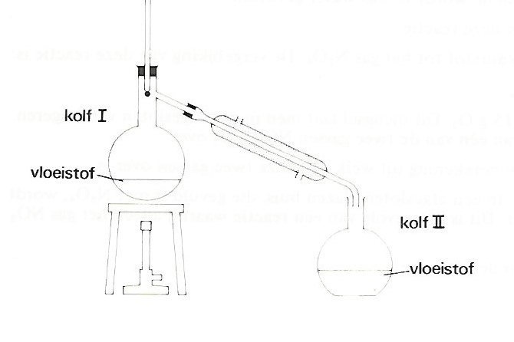
- 1. Geef de formules van de soorten deeltjes die zich na de destillatie bevinden
in de vloeistof in kolf I.
- 2. Geef de formules van de soorten deeltjes die zich na de destillatie bevinden
in de vloeistof in kolf II.
De nu volgende opgave 5 CM is uitsluitend bestemd voor kandidaten die volgens het CMLS-experiment zijn opgeleid.

5CM. Luchtverontreiniging wordt onder andere veroorzaakt door het gas SO₂.
Dit gas reageert in de lucht tot SO₃.
- Geef de vergelijking van deze reactie.

Het SO₃ reageert verder tot zwavelzuur.
- Geef de formule van de stof waarmee SO₃ reageert tot zwavelzuur.

Het zwavelzuur komt met regenwater naar beneden. Iemand vangt wat regenwater op om de concentratie van zwavelzuur in dat water te bepalen. Voor hij dat doet verdampt er wat water.
- Wordt de concentratie van het zwavelzuur in regenwater door het verdampen groter of kleiner of blijft die concentratie gelijk?

Het Stormeer en het Vänermeer zijn twee Zweedse meren die door zure regen ernstig zijn verzuurd. Het water in het Stormeer heeft een pH van 4, het water in het Vänermeer een pH van 3. Men titreert 25 ml water uit het Stormeer en daarna 25 ml water uit het Vänermeer. Bij beide titraties gebruikt men natronloog uit dezelfde voorraadfles.
- Bij welke titratie heeft men het meeste natronloog nodig? Licht je antwoord toe.

Men probeert in Zweden de meren te ontzuren door er grote hoeveelheden calciumcarbonaat in te strooien.
- Geef de vergelijking van de reactie die optreedt bij deze ontzuring

